AFINAL, QUEM GOVERNA O MUNDO?

Parte V

As duas obras mais respeitáveis sobre um único governo mundial, já o disse anteriormente, acertaram em cheio no principal. Guénon, viu claramente que o Governante que reinaria sobre o Planeta deveria ter um poder ilimitado, tanto material quanto espiritual. A Sra. Besant descreve, com muita propriedade, a divisão dos setores estratégicos, cada qual com seu Diretor, todos obedientes às Regras traçadas pelo Rei.
Até agora temos falado apenas do departamento de política e do departamento de economia. Vamos aos outros.

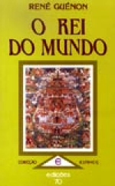
Há, também um departamento de Educação. Neste caso, a sociedade Mesa Redonda, fundada por Cecil Rhodes, e outros mecenas da educação, infiltraram, nas Universidades, grupos secretos, com o objetivo de descobrir, atrair e financiar as cabeças pensantes mais privilegiadas de cada Faculdade de Educação. O Skull and Bones (Caveira e Ossos) é um desses grupos. Há um consenso de que a família Bush, em ininterrupta sequência de 3 gerações, faz parte desta sociedade secreta.
Os magníficos reitores de certas Universidades americanas ou inglesas recebem fabulosas somas a fim de permitir que tais organizações penetrem e atuem nas Faculdades. O processo é o mesmo que foi usado com Joseph Balsamo (Cagliostro). A pessoa é descoberta por um esquema de relatórios feitos pelos professores. Nestes relatórios são indigitados os alunos excepcionais (para mais). Alguém os convida a participar de festas, encontros, discussões, e, finalmente, do grupo secreto. Como lhe é oferecida ajuda financeira e a participação de uma rede social que praticamente garante seu futuro, nada mais natural do que o indivíduo aceitar. É garantia de sucesso profissional.

Um outro importante Departamento são as Fundações. Funciona assim : um empreendedor necessita de dinheiro para começar um negócio, tipo Bill Gates. Recorre a um grande banco, de onde recebe todo apoio necessário para o sucesso de suas operações. À medida que o sucesso vai sendo conseguido, mais dinheiro vai sendo injetado, de modo que o crescimento da Empresa, como a Micro Soft, não encontra nenhuma dificuldade para se colocar no mercado. Mais sucesso, mais dinheiro. No entanto, o dinheiro injetado vai ser contabilizado como sendo do banco financiador, (Fundação Rockefeller, Fundação Irineu Marinho, Fundação Carnegie, Fundação Bill Gates, etc. etc) NÃO É DE PROPRIEDADE DO EMPREENDEDOR. Desse modo, quando a Empresa está totalmente estável, faz-se as contas da dívida proporcionalmente ao capital líquido da Empresa. O banco providencia para criar a Fundação que ele administrará, à revelia do empresário. No caso de Bill Gates, ele ficou com somente 8% do capital líquido da Micro Soft, o restante foi para a Fundação Bill Gates, isto é, PARA O BANCO QUE O GUINDOU ÀS ALTURAS DO SUCESSO. Mas todos concordarão, e Bill Gates o disse expressamente, que o(s) seu(s) herdeiro(s) disporá de dinheiro que não conseguirá gastar durante toda a sua vida. Apenas 8%; imagine a parte que ficou com o Banco...
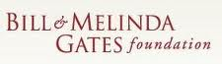
LEVANDO INOVAÇÕES NA SAÚDE E NA EDUCAÇÃO PARA A “COMUNIDADE GLOBAL”.
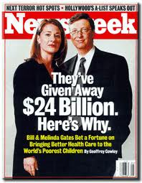 A LEGENDA DIZ : ELES DOARAM 24 BILHÕES DE DÓLARES. SAIBA PORQUE.
E existe, é claro, o Departamento de Religiões. Aqui, o “estímulo financeiro” é generosamente passado às mãos dos maiores crápulas e exploradores da boa-fé alheia. 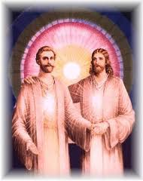 AMIGOS PARA SEMPRE...
Podemos citar muita gente : Bispo Macedo, Valdomiro, o Apóstolo, e outras seitas religiosas não cristãs, como Seicho-no-ye, Igreja Messiânica, Mórmons, e a elitista e mágica Ponte para a Liberdade, que nos apresenta o Conde de Saint Germain (príncipe Rackoczy) como o Messias da Era de Aquarius. Com o apoio expresso de Jesus Cristo... E haja raio violeta, raio rosa, raios! ...

“A ORDEM CRONOLÓGICA NAS ESCOLAS ESOTÉRICAS CRIADAS
PELOS MESTRES ASCENSOS DA GRANDE FRATERNIDADE BRANCA

OS ÊXITOS E AS DIFICULDADES DOS MENSAGEIROS NAS ORGANIZAÇÕES
Este trabalho tem o objetivo de aumentar o conhecimento sobre as raízes históricas comuns entre as escolas de mistério posteriores a Rosacruz. Uma pesquisa que toma como base as idas e vindas dos mensageiros e suas interações com as organizações fundadas para carregar a mensagem dos Mestres Ascensos.
Com a criação da Escola Teosófica, os Mestres Ascensos iniciaram uma nova estrutura de ensino; uma seqüência de escolas criadas a partir do apoio de mensageiros da palavra de Deus. Depois veio a Agni Yoga, O Movimento EU SOU, A Ponte para a Liberdade e a Summit Lighthouse. Cada uma destas escolas tem um papel definitivo e importante para a libertação da humanidade.” (Site do Grupo de Estudos Virtual-Eu Sou).

E AINDA COLOCAM A GRANDE FRATERNIDADE BRANCA NISSO!
CADA QUAL CRÊ NO QUE QUISER. ATÉ .QUE SAINT GERMAIN, RESPONSÁVEL PELO MAIOR BANHO DE SANGUE QUE A FRANÇA JÁ RECEBEU (REVOLUÇÃO FRANCESA) SEJA UM SANTO QUE RESSUSCITOU E SUBIU AO CÉU, COMO JESUS CRISTO, MAS DECIDIR QUEM É QUE PERTENCE À FRATERNIDADE BRANCA, NOMEAR SEUS MEMBROS E MESTRES E DIZER-SE SEU REPRESENTANTE NO VISÍVEL, É UM POUCO DEMAIS PARA QUEM CONHECE O ASSUNTO.
A GRANDE FRATERNIDADE BRANCA É A REUNIÃO DE HOMENS, MESTRES E ANJOS. QUEM É QUE A COMPÕE NOMINALMENTE E QUEM ELA CREDENCIOU PARA SER SUA “IGREJA” , É COISA DE QUEM OU NÃO ENTENDE A GRANDEZA DO TEMA, OU NÃO TEME O CASTIGO DO POVO LÁ DE CIMA ...
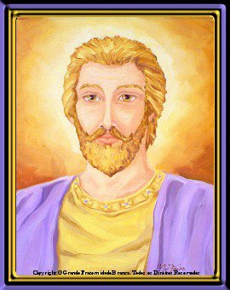 | 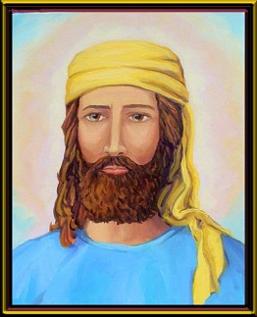
SAINT GERMAIN | EL MORYA
AQUI SÃO APRESENTADOS DOIS “SANTOS” DA PONTE PARA A LIBERDADE. CADA QUAL TEM O SEU RAIO COLORIDO : UMA MISTURA DE SISTEMAS. VERDADEIRO CALDEIRÃO DE BRUXOS.

Bohemian Grove
Origem: Wikipédia, a enciclopédia livre.
Bohemian Grove é um acampamento de 2.700 acres (1.100 ha), localizado em Bohemian Avenue 20.601, em Monte Rio, na Califórnia, pertencente a um clube privado de homens, sediado em San Francisco conhecido como Bohemian Club. Em meados de Julho de cada ano, o acampamento Bohemian Grove hospeda por três semanas alguns dos homens mais poderosos do mundo. .^{[1][2]}
Desde 1899, atende apenas os membros masculinos do "Bohemian Club", que são recrutados principalmente da elite política, economica, artistica e da mídia dos Estados Unidos para um retiro de 14 dias.

O Clube
O Bohemian Grove inclui muitos artistas, em particular músicos, bem como muitos líderes de negócios, oficiais de governos (inclusive alguns presidentes dos Estados Unidos), e altos executivos dos meios da comunicação social. ^{[3][4]} Como uma medida da exclusividade do clube, o sócio é informado que a lista de espera é de 15 para 20 anos, embora a curto prazo, o processo de sócio em três anos seja possível; mas dois membros atuais devem ser os patrocinadores do membro em perspectiva. Uma taxa de iniciação de 25000 dólares é cobrada desde 2006, além da taxa de sócio anual. Permite-se que membros eleitos possam converter a taxa de iniciação em pagamentos anuais iguais até que eles consigam a idade de 45 anos.
Depois de 40 anos como sócio, os homens ganham a posição de “Velha Guarda”, dando-lhes assentos reservados nas conversações diárias do Bohemian Grove, bem como outras prerrogativas. Os membros também podem convidar hóspedes para o Bohemian Grove, embora estes hóspedes sejam sujeitos a um procedimento de proteção rigoroso.^{[5]}
Desde a fundação do clube, o mascote do Bohemian Grove é uma coruja, símbolo do conhecimento. Uma estátua de coruja de 40 pés (12 m), oca feito de concreto sobre o aço à cabeceira do lago no Bosque; este Santuário Coruja foi concebido pelo escultor e presidente do clube por duas vezes, Patigian Haig, e construído em 1920. ^{[6]} Desde 1929, o Santuário Coruja tem servido como pano de fundo à cerimônia "Cremation of Care" (“Cremação anual do Cuidado”). ^{[2]}

O santo e patrono do Clube é João Nepomuceno, que segundo a lenda diz; preferiu a morte sofrida nas mãos de um monarca Boêmio, a revelar os segredos confessionais da rainha. Uma grande estátua de St. John em mantos clericais com o seu índicador a tocar por cima dos seus de lábios, simboliza o segredo guardado pelos visitantes do Bohemian Grove e da sua longa história.^{[2]}
No Grove, dentro da floresta, nossos líderes mundiais comparecem a rituais ocultistas e se engajam em comportamentos bizarros, possivelmente incluindo travestismo e homossexualidade, mulheres não são permitidas no Grove. A mais bem conhecida dessas cerimônias é a “cremation of care” (A cremation of care é uma produção teatral escrita, produzida e representada por e para os membros do Bohemian Club, e encenada no Bohemian Grove). Evidentemente, durante o cremation of care os membros apresentam uma imitação do sacrifício de uma criança a uma estátua de 12 metros de uma coruja, queimando o corpo. A estátua da coruja é Moloque, um deus ou rei. A própria palavra moloque está associada com fogo e sacrifício.
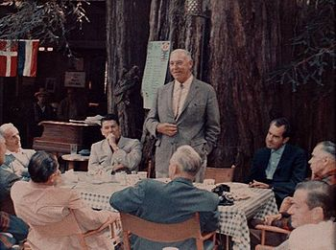 AO LADO DO HOMEM DE PÉ, DOIS PRESIDENTES DOS EEUU.
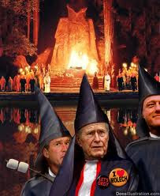 O BUTTON AMARELO NO OMBRO DE BUSH PAI DIZ : EU AMO MOLOQUE ( UM BIZARRO DEUS BABILÔNIO QUE RECEBIA SACRIFÍCIOS HUMANOS NA ÉPOCA DO PATRIARCA ABRAÃO.

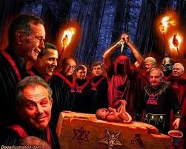 OS PRESIDENTES BUSH PAI, OBAMA E CLINTON(AO FUNDO), NA REPRESENTAÇÃO DO SACRIFÍCIO DE UMA CRIANÇA AO DEMÔNIO PAGÃO M O L O Q U E.
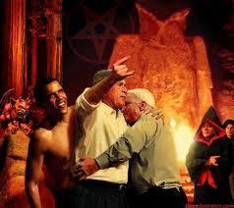 NOVAMENTE BUSH PAI E OBAMA. BUSH FAZ O SINAL SATÂNICO COM A MÃO DIREITA, ENQUANTO É ABRAÇADO POR OUTRO MEMBRO DO CLUB. NO FUNDO, UM MEMBRO FAZ O SINAL DA CORUJA: A MÃO CORNUDA.
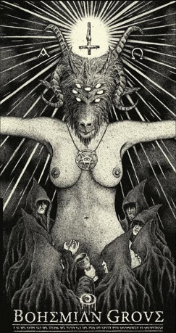 O DEMÔNIO ASMODEU COM SETE OLHOS E CORPO DE MULHER. VEJA A CRUZ DE CRISTO DE CABEÇA PARA BAIXO ENTRE SEUS CHIFRES E AS LETRAS “ALFA” E “ÔMEGA”, DISTINTIVAS DA DIVINDADE.

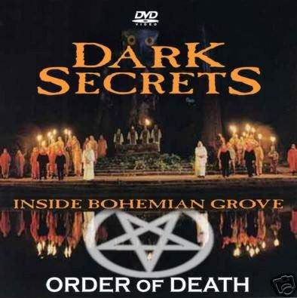 E PARA FECHAR COM CHAVE DE OURO, “TENEBROSOS SEGREDOS DENTRO DO BOHEMIAN GROVE”.
“A ORDEM DA MORTE”.
É, O DEPARTAMENTO RELIGIOSO DESSE PESSOAL É MESMO “QUENTE”.

10 de junho de 2012 – Prof. Marlanfe.

